Bimaru-Bedienungsanleitung

# Spiel starten

Wählen Sie in der Level-Auswahl das gewünschte Spiel und bestätigen Sie die Meldung mit „Ja“.

Das gewählte Spiel wird nun geladen und angezeigt.



Zu Beginn wird automatisch das Level „Sehr Einfach 2“ geladen.

# Schiffe positionieren

Klicken Sie mit der linken Maustaste das gewünschte Feld an, um den Zustand des Feldes zu ändern. Dieser ändert sich folgendermassen: Leer 🡪 Wasser 🡪 Schiffsteil 🡪 Leer 🡪 …

Halten Sie die Maustaste gedrückt und ziehen Sie den Zeiger über die Felder, um mehrere Felder auf einmal in den gleichen Zustand zu versetzen.

Die Zahlen am Rand geben an, wie viele Schiffsteile pro Spalte bzw. Zeile vorhanden sein müssen.  
Die Farbe symbolisiert folgendes:

* Schwarz: Die Zeile bzw. Spalte ist noch nicht korrekt definiert, d.h. Wasserfelder oder Schiffsteile fehlen.
* Grau: Die Zeile bzw. Spalte ist für sich alleine betrachtet korrekt.
* Rot: Die Zeile bzw. Spalte ist eindeutig falsch ausgefüllt, d.h. es wurden zu viele Schiffsteile platziert.

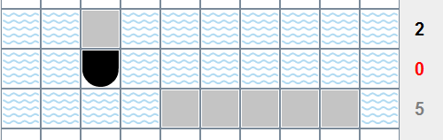

Schiffsteile die bestimmt Positioniert wurden (z.B. von Wasser umgeben) werden als konkrete Schiffteile (z.B. Einzelschiff) dargestellt. Undefinierte Schiffsteile werden ansonsten als graue Quadrate dargestellt. Schiffsteile die konfliktierend platziert wurden, werden rot dargestellt.

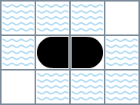 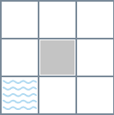 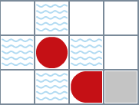

Unter dem Spielfeld werden alle Schiffe angezeigt, welche platziert werden müssen. Um den Überblick zu behalten können Sie diese mit einem Klick auf das jeweilige Schiff ausgrauen, wenn Sie das Schiff platziert haben.

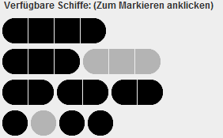

# Lösung überprüfen

Mit einem Klick auf  in der Toolbar, können Sie auch mitten im Spielverlauf ihre Lösung überprüfen lassen. Falsch platzierte Schiffsteile und Wasserfelder werden mit einem roten X markiert, und können danach manuell korrigiert werden.

# Lösung anzeigen

Mit einem Klick auf  lässt sich die Lösung des aktuellen Spiels anzeigen.

# Spiel resetten

Mit einem Klick auf  lässt sich das aktuelle Spiel resetten, d.h. all Ihre Eingaben werden wieder rückgängig gemacht.

# Spieldauer anzeigen

Mit einem Klick auf  kann man sich die Spieldauer seit dem ersten Feld-Klick anzeigen lassen.

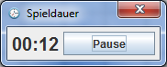

Das Spiel kann mit dem Pause-Button angehalten werden, wodurch man keine Felder mehr ändern kann und der Zeitzähler angehalten wird.

# Hilfe anzeigen

Mit einem Klick auf  kann eine einfache Anleitung zum Bimaru-Spiel angezeigt werden.

